六堆客家文化園區公共藝術設置計畫案 工作坊-小小藝術〝客〞
指導單位：客家委員會
主辦單位：客家文化發展中心六堆客家文化園區
執行單位：蔚龍藝術有限公司

工作坊源起及計畫:
配合六堆客家文化園區公共藝術設置計畫案，舉辦本工作坊「小小藝術〝客〞」，舉辦內容結合園區優美風景與本案公共藝術創作概念，規劃此創作工作坊，期能透過美學的養成和工具的引介，培育出更多彩多姿的藝術創作種子，也讓更多民眾更深入認識園區的公共藝術。
本工作坊將帶領學員了解本次公共藝術案之創作過程與緣由，接著由學員們當起小小藝術家，拍攝自己喜歡且認為可以放置藝術品之園區一角，並雕刻出屬於自己的鏤空客家水牛，印製於相片中，從中感受本公共藝術案創作者於園區的發想過程與在地融合的構思，最後裝入相框，帶回與六堆客家文化園區的回憶。
時間:101年12月8日(六) 13:00-16:30
學員:國小學生三年級~六年級兒童及其家長，共25組
地點:六堆客家文化園區․工藝兒童館教室
攜帶物品:
自備數位相機(高畫素照相手機亦可)、傳輸線或讀卡機，及防曬物品。
流程:
時間 | 12月8日(六) | 內容
12:40-13:00 | 六堆客家文化園區 | 報到
13:00-13:30 | 工藝兒童館教室 | 認識公共藝術「移.墾.耕.讀」
13:30-14:00 | 園區景觀池、自然草原區 | 公共藝術巡禮與照片拍攝
14:00-14:30 | 工藝兒童館教室 | 刻印教學
14:30-16:00 | 工藝兒童館教室 | 學員創作與相片輸出
16:00-16:30 | 工藝兒童館教室 | 學員分享作品
聯絡人:蔚龍藝術有限公司 洪郁心 02-23706575 分機22

- 報到時間：12/8(星期六) PM 12:40~13:00
- 課程時間：12/8(星期六) PM 13:00~16:30
- 費用：無
- 報到地點：工藝兒童館前方入口木棧道(近兒童沙堆戲水區)
- 課程地點：六堆客家文化園區【工藝兒童館1F】
(請由傘架區進入園區，依活動指示標誌【小小藝術〝客〞】前往活動地點)
- 招收對象：國小三年級~六年級兒童及其家長
- 人數：共25組，每組以親子2人為主，每組乙份材料。採預約報名，額滿為止。
- 報名方式：
報名表及活動簡章可至六堆文化園區網站下載：http://thcc.hakka.gov.tw
報名填妥後，請註記【小小藝術〝客〞活動報名】，郵寄至電子郵件信箱：thcc794@mail.hakka.gov.tw，或傳真：08-7230133，傳真或郵件寄出後務必請來電確認。洽詢電話：08-7230100，轉接蘇小姐或張小姐。
- 注意事項：
- 為了友善環境，現場不提供任何免洗餐具，喝涼涼請自備水杯，園區內有提供飲用水。
- 為了製作作品的便利性，故請參與的民眾穿著工作服或著圍裙。
- 備註：
- 確認報名後，如無法出席最遲請於上課前一日來電取消，請勿由他人頂替報名。
- 課程中請家長全程陪同參與，切勿獨留兒童參與活動。
- 本活動課程均準時開課，務請給予孩子良好示範。
- 本活動全程均保有公共意外責任險。
報到處位置(如下圖星號標示位置)
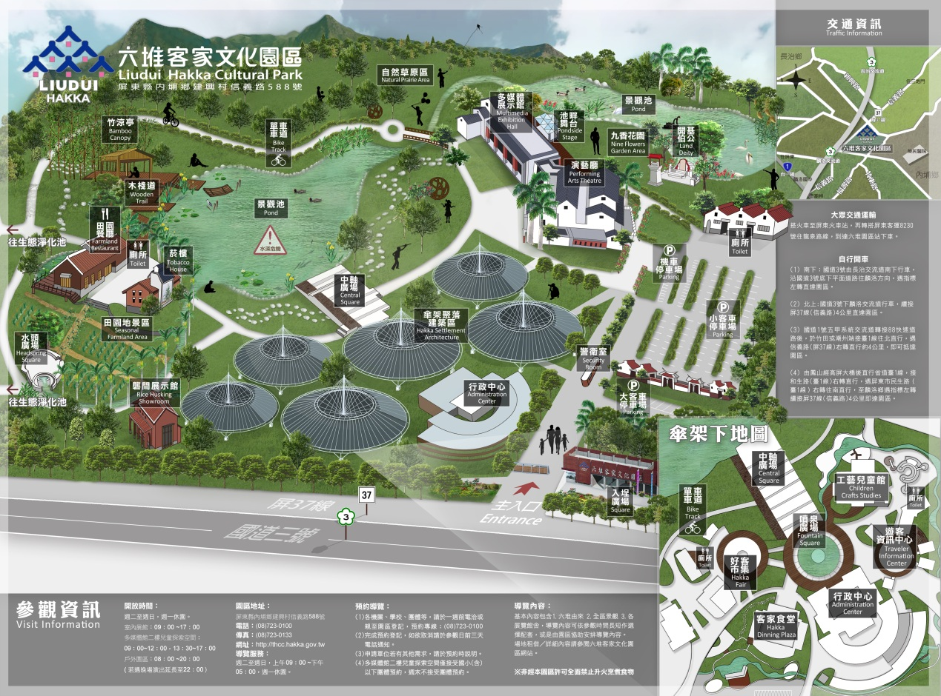
六堆客家文化園區公共藝術設置計畫案 工作坊-小小藝術〝客〞

《小小藝術〝客〞》報名表
編號:_________(由主辦單位填寫)
孩童姓名 |  | 出生年月日(年級) | 性別
家長姓名 |  | 關係 | 連絡電話
市話：
手機：
地址
電子信箱
- 備註：
- 確認報名後，如無法出席最遲請於上課前一日來電取消，請勿由他人頂替報名。
- 課程中請家長全程陪同參與，切勿獨留兒童參與活動。
- 本活動課程均準時開課，務請給予孩子良好示範。
- 報名方式：
報名表及活動簡章可至六堆客家文化園區網站下載：http://thcc.hakka.gov.tw
報名填妥後，請註記【小小藝術〝客〞活動報名】，郵寄至電子郵件信箱：thcc794@mail.hakka.gov.tw，或傳真：08-7230133，傳真或郵件寄出後務必請來電確認。洽詢電話：08-7230100，轉接蘇小姐或張小姐。

